 | MESTNA OBČINA LJUBLJANA  MESTNI SVET  Odbor za stanovanjsko politiko  Mestni trg 1, 1000 Ljubljana   01/306 45 30  01/306 45 32  boris.kaucic@ljubljana.si
Številka: | 03226-1/2010-5
Datum: | 16.04.2010

SVET ZA VARSTVO PRAVIC NAJEMNIKOV STANOVANJ V MOL
Sekretarka ga. Slavica RADOVANOVIČ
Zarnikova 3
1000 Ljubljana

ZADEVA: PREDLOGI ZA IZBOLJŠANJE POGOJEV STANOVANJSKEGA NAJEMA V

MESTNI OBČINI LJUBLJANA S STRANI SVETA ZA VARSTVO NAJEMNIKOV

STANOVANJ – DOPIS JSS MOL

VEZA: DOPIS SVETA ZA VARSTVO PRAVIC NAJEMNIKOV STANOVANJ V MOL Z

DNE 24.2.2010, ŠT. ZADEVE 03226-1/10-1 IN PREDLOGI ZA IZBOLJŠANJE POGOJEV STANOVANJSKEGA NAJEMA V MESTNI OBČINI LJUBLJANA S STRANI SVETA ZA VARSTVO NAJEMNIKOV STANOVANJ Z DNE 31. 3.2010, DOPIS ŠT. 363-1104/2010 (530)

Spoštovani,

v prilogah Vam pošiljam v vednost prejet dopis 363-1104/2010 (530) s strani Javnega stanovanjskega sklada MOL v zvezi z zadevo 03226-1/2010-1 s strani Sveta za varstvo pravic najemnikov stanovanj v Mestni občini Ljubljana, ki je bil naslovljen na Odbor za stanovanjsko politiko.

Odbor za stanovanjsko politiko je prejel Vaš dopis in ga posredoval vsem članom odbora ter tudi direktorici Javnega stanovanjskega sklada MOL, ga. Jožki Hegler. Na 19. seji Odbora za stanovanjsko politiko, 24. marca 2010, so se člani odbora seznanili z Vašim dopisom in sprejeli nadaljnje korake v zvezi z dopisom in omenjeno problematiko.

Posredujemo Vam dopis Javnega stanovanjskega sklada MOL v zvezi s Predlogi za izboljšanje pogojev stanovanjskega najema v mestni občini Ljubljana s strani Sveta za varstvo najemnikov stanovanj in Vas hkrati naprošamo za uskladitev termina za udeležbo na naslednji seji Odbora za stanovanjsko politiko, kjer bomo skupaj z direktorico JSS MOL in Svetom za varstvo pravic najemnikov stanovanj v MOL obravnavali zgoraj omenjeno problematiko.

S spoštovanjem,

Pripravil:  Boris KAUČIČ | Predsednik  Sašo RINK
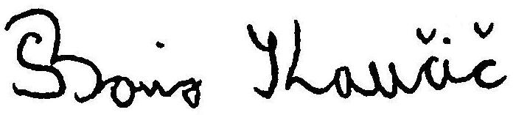

Poslano v vednost:
- G. Samo Uhan, predsednik Sveta za varstvo pravic najemnikov stanovanj v MOL
- Ga. Slavica Radovanovič, sekretarka Sveta, po elektronski pošti
- člani / članice odbora po elektronski pošti
- Javni stanovanjski sklad MOL dir. ga. Jožka HEGLER, po elektronski pošti

